SOFTWARE PROJECT

MANAGEMENT PLAN

“Rekayasa Perangkat Lunak”

18 Februari 2020



Kelompok 5 D3TI2B

Alhayuni – 1803034

Nia Karlina – 1803053

Shafa Failusufa – 1803059

TEKNIK INFORMATIKA

POLITEKNIK NEGERI INDRAMAYU

2019/2020

Jl. Lohbener Lama No.08, Lohbener, Legok, Indramayu, Kabupaten Indramayu, Jawa Barat

Kode Pos : 45252 Telepon : (0234) 5746464 Fax : (0234) 5746464

Email : info@polindra.ac.id

1. PENDAHULUAN
   1. Gambaran Proyek

E-DODA (Aplikasi Elektronik Donor Darah PMI Kabupaten Indramayu) adalah sebuah aplikasi yang dapat digunakan oleh seluruh masyarakat Indramayu untuk mempermudah informasi dan komunikasi terkait kebutuhan transfusi darah, baik dari penerima darah ataupun pendonor darah serta jumlah stok darah yang tersedia. Melalui aplikasi ini, pengguna juga dapat mengajukan acara donor darah kepada PMI Indramayu.

Proyek ini dibuat berdasarkan system berbasis Android dimana informasi dan komunikasi dapat diakses melalui smartphone yang memiliki system operasi Android.

* 1. Dokumen-dokumen Dalam Proyek
* SPMP
* SRS
* SDD
* STD
  1. Evolusi SPMP

Proyek ini disusun oleh masing-masing anggota kelompok, setiap anggota kelompok harus tanggung jawab terhadap job desk yang sudah ditentukan.

* 1. Material Acuan
* IEEE
* <https://www.dicoding.com/> diakses pada tanggal 19 Februari 2020 pukul 13.00
* <https://teknojurnal.com/tutorial-membuat-aplikasi-android-untuk-pemula/> diakses pada tanggal 19 Februari 2020 pukul 13.20
  1. Definisi, Akronim, dan Singkatan

|  |  |
| --- | --- |
| Android | Sistem operasi yang dirancang oleh Google dengan basis kernel Linux untuk mendukung kinerja perangkat elektronik layar sentuh, seperti tablet atau smartphone. |
| E-DODA | Aplikasi Elektronik Donor Darah |
| SPMP | Software Project Management Plan |
| SRS | Software Reqruitments Specification |
| SDD | Software Design Document |
| STD | Software Testing Document |
| IEEE | Institute of Electrical and Electronics Engineers |

2. Organisasi Proyek

* 1. Model Proses

Model proses yang digunakan adalah Waterfall-Model, karena metode Waterfall-model memiliki yang urut mulai dari Analisa dan support, Setiap proses memiliki spesifikasinya sendiri, sehingga sebuah system dapat dikembangkan sesuai dengan apa yang dikehendaki (tepat sasaran), Setiap proses tidak dapat saling tumpeng tindih. Kami menggunakan Android Studio untuk menunjang requirement perangkat lunak.

* + 1. Definisi

Waterfall Model adalah model klasik yang bersifat sistematis, berurutan dalam membangun software. Waterfall Model terdiri dari 5 tahapan untuk pengembangan. Berikut adalah penjelasan dari tahap – tahap yang dilakukan di dalam model ini menurut Pressman:

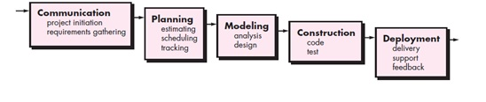

Pengembangan sistem dan juga perangkat lunak dari sebuah software komputer dilakukan secara sekuensial dan juga saling berurutan. Pada model pengembangan sistem metode waterfall, sebuah pengembangan sistem dilakukan berdasarkan urutan analisis, desain, pengkodean, pengujian, dan berakhir pada tahap supporting. Disebut sebagai metode waterfall dikarenakan tahapan dan juga urutan dari metode yang dilakukan merupakan jenis metode yang berurutan dan berkelanjutan, seperti layaknya sebuah air terjun.

* + 1. Kelebihan
* Memiliki yang urut mulai dari Analisa dan support
* Setiap proses memiliki spesifikasinya sendiri sehingga sebuah system dapat dikembangkan sesuai dengan apa yang dikehendaki (tepat sasaran)
* Setiap proses tidak dapat saling tumpeng tindih
* Kualitas dari sistem yang dihasilkan akan baik. Ini dikarenakan oleh pelaksanaannya secara bertahap. Sehingga tidak terfokus pada tahapan tertentu.
* Document pengembangan system sangat terorganisir, karena setiap fase harus terselesaikan dengan lengkap sebelum melangkah ke fase berikutnya. Jadi  setiap fase atau tahapan akan mempunyai dokumen tertentu.
* Metode ini masih lebih baik digunakan walaupun sudah tergolong kuno, daripada menggunakan pendekatan asal-asalan. Selain itu, metode ini juga masih masuk akal jika kebutuhan sudah diketahui dengan baik.
  1. Struktur Organisasi
* Kelompok

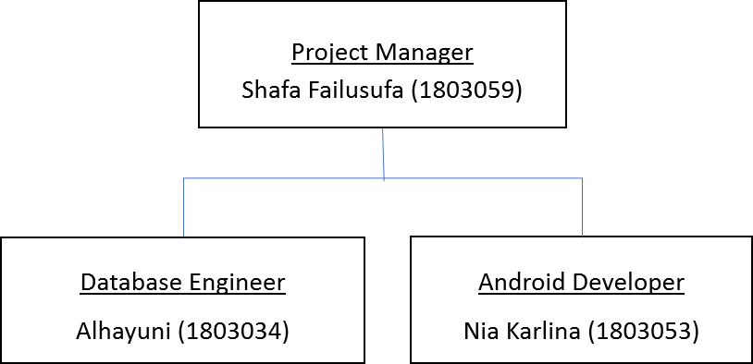

* PMI (mitra)
  1. Lingkup danTanggung Jawab

|  |  |  |
| --- | --- | --- |
| No. | Tugas | Penjelasan |
|  | Android Developer | Penerapan Mockup Ke halaman Interface dan proses fungsi lain di Android Java |
|  | Database Engineer | Pengguna yang memiliki kewenangan sebagai pusat pengendali seluruh sistem baik basis data maupun program-program yang mengaksesnya, menentukan pola struktur basis data, memodifikasi, membagi tugas pengolahan dan memberikan orientasi tertentu, dan sebagainya |
|  | UI/UX Designer | Membuat desain aplikasi secara keseluruhan (output, input, proses, dan interface), berkoordinasi dengan analis dan developer, membuat dokumentasi hasil desain |
|  | System Analysment | Merupakan orang yang bertugas menganalisa sistem yang akan diimplementasikan, mulai dari menganalisa sistem yang ada, kelebihan dan kekurangannya, sampai studi kelayakan dan desain sistem yang akan dikembangkan |
|  | Manager Project | Mengintegrasikan beberapa kegiatan yang berbeda untuk mencapai tujuan tertentu, berperan untuk mengambil keputusan yang menjadi wewenangnya, sebagai seorang komunikator, dan merupakan seorang enterpreuneur yang harus berusaha untuk melakukan pengadaan dana, fasilitas dan orang agar proyek dapat berjalan. |

1. Proses Manajerial
   1. Tujuan dan Prioritas Manajemen

Tujuan dari proyek ini adalah untuk memberikan informasi kepada masyarakat tentang donor darah dan pengajuan donor darah.

* 1. Asumsi-asumsi, Ketergantungan/keterkaitan, dan batasan-batasan

Asumsi proyek adalah sebagai berikut:

* Tim terdiri dari 3 orang
* Ketersedian peralatan dan perangkat lunak

Subtansi proyek adalah sebagai berikut:

* Aplikasi ini bisa menginformasikan jumlah stok darah.

Kendala proyek adalah sebagai berikut:

* Waktu Pengerjaan
* Ketersediaan Perangkat lunak dan Perangkat keras beserta spesifikasinya.
  1. Manajemen Resiko

|  |  |
| --- | --- |
| **Resiko** | **Manajemen Resiko** |
| Estimasi Biaya dan waktu | * Mengalisis proyek yang akaan dibuat * Membuat spesifikasi yang formal * Mengembangkan software yang salah * Survey pengguna * Membuat prototype |
| Terlambat membangun kebutuhan software | * Mengubah prosedur kendali * Membatasi perubahan yang terlalu banyak. * Meningkatkan pengembalian |
| Kegagalan pada komponen-komponen | * Analisis project yang akan dibuat * Keterbatasan alat dan bahan |
| Kegagalan kinerja real time | * Prosedur jaminan kualitas * Desain yang kompetitif * Membangun tim * Kesungguan dalam tim |
| Pengembangan yang terlalu sulit karena teknis | * Analsis biaya * Analsis manfaat * Analsis Software * Simulasi Software |
| Kegagalan menjalankan tugas ekstenal | * Benchmarking * Simulation * Tuning |

* 1. Mekanisme monitoring dan kontroling
* Rapat proyek mingguan
* Penyimpanan dokumen Bersama
* Survei ke Mitra ( PMI Indramayu)
  1. Perancanaan staf

|  |  |
| --- | --- |
| **Nama** | **Job** |
| Alhayuni | Database Engineer |
| Nia Karlina | Android Developer |
| Shafa failusufa | Project manager |